Zerrin zil senin mi ?

Zeki izinsiz kalem alma.

Zübeyde Aziz nerede?

Zülal kırmızı etek al.

Zeynel kaz eti yedi.

Ziya ile Kazım okulda.

TANIYALIM
Bak Ziya bu resim Atatürk’ün babası.
Adı Ali Rıza bey.Bu da annesi.Zübeyde
Deniz Makbule kim biliyor musun?
Zerrin onları tanıyalım.Oku anla.
Zülal Atatürk annesine benziyor.
Ziya Atatürk zeki bir insandı.

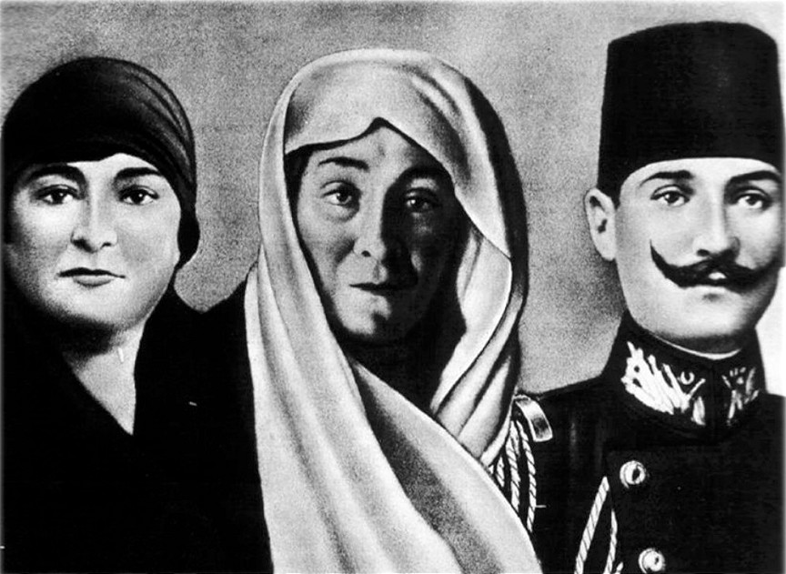

ANLA – CEVAPLA
- Atatürk’ün annesi kim ?
- Atatürk’ün babası kim?
- Atatürk nasıl bir insandı?
- Atatürk kime benziyor?

